Practical Task, Мєшков Андрій ІП-15

Дефект №1

Розташування: футер та https://nmiu.org/posts/145

Опис: різний формат написання номеру.  




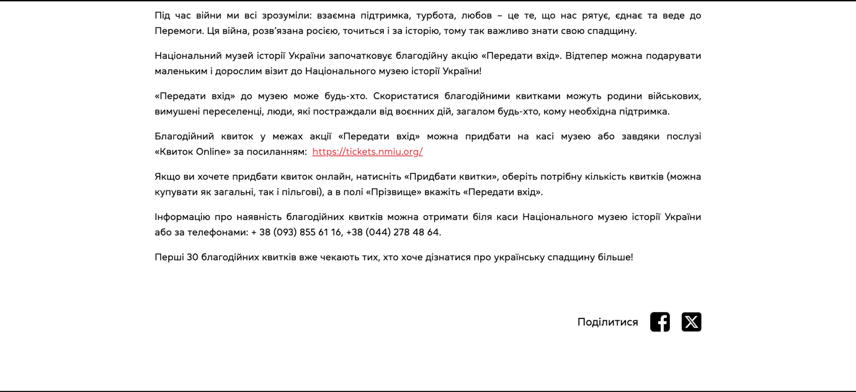



Дефект №2

Розташування: футер

Опис: однакова іконка різного розміру.





Дефект №3

Розташування: хедер

Опис: кнопки зміни локалізації виходять за рамки кейсів

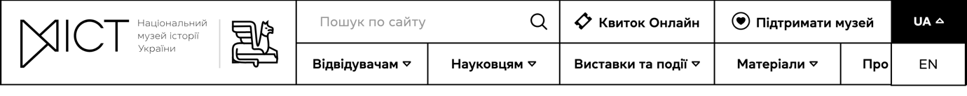



Дефект №4

Розташування: футер

Опис: в різній локалізації різна кількість партнерів



Дефект №5

Розташування: футер

Опис: використання чорно-білих та кольорових версій картинок одночасно



Дефект №6

Розташування: https://new.nmiu.org/en/posts/139

Опис: помилка доступу, сторінка недоступна – проте існує посилання на неї

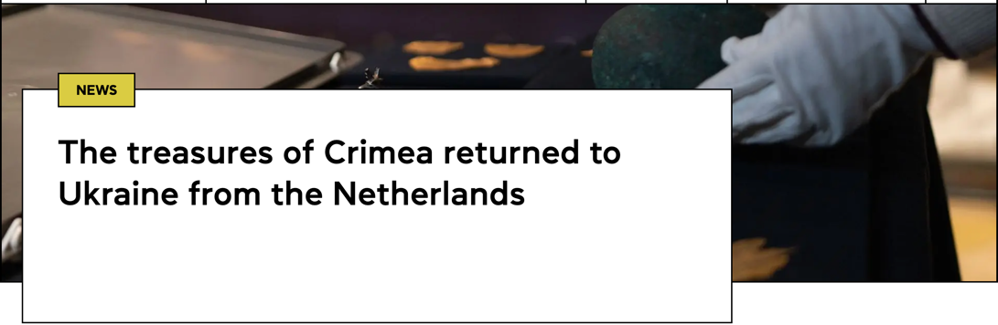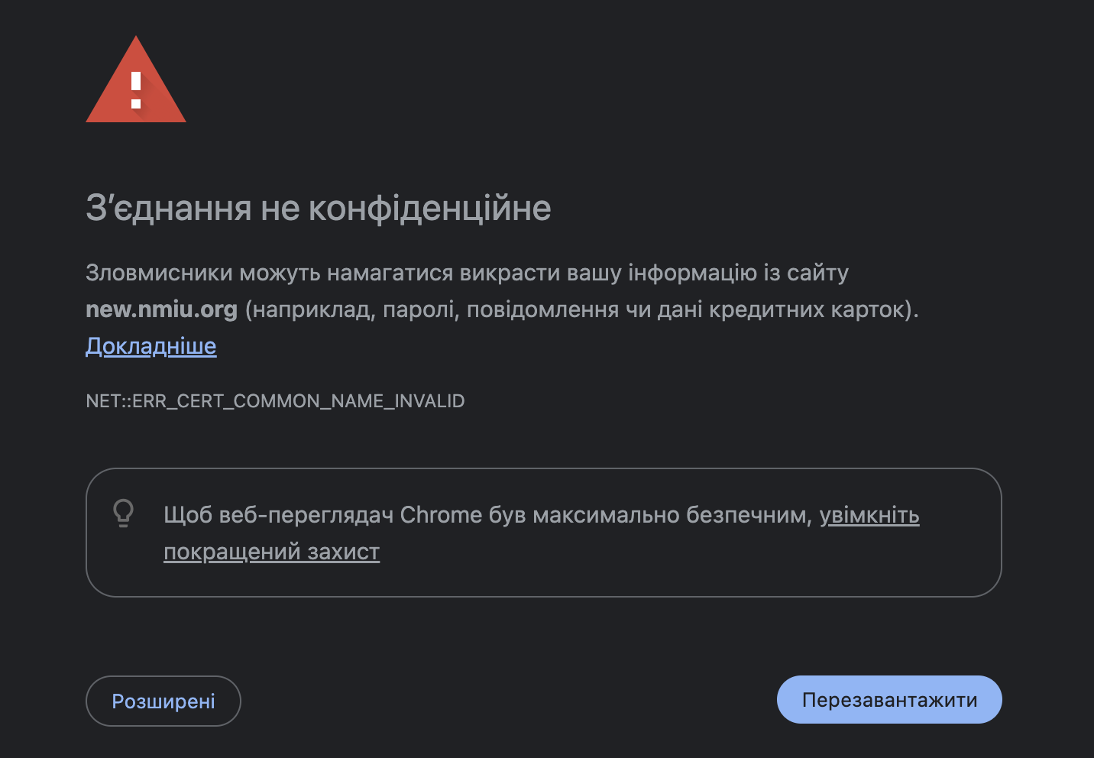

Дефект №7

Розташування: https://nmiu.org/planvisit#national-museum-of-the-history-of-ukraine

Опис: алогічний текст – Фунікулер не є станцією чи частиною Київського метрополітену

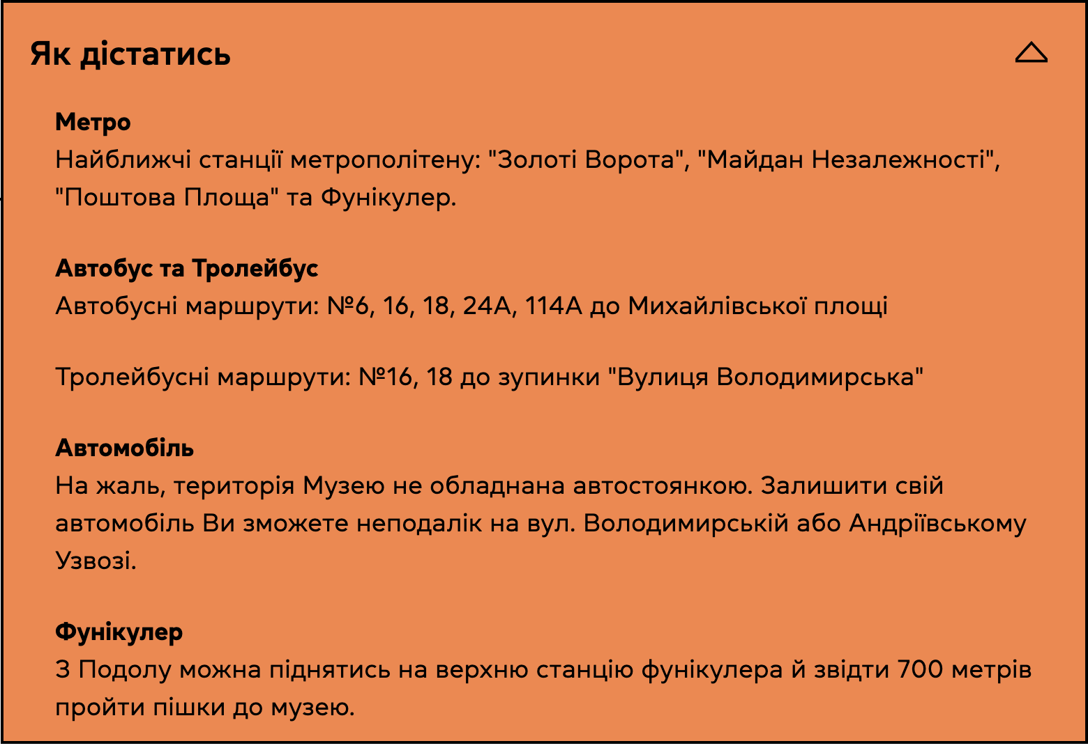



Дефект №7

Розташування: https://nmiu.org/events/for-children

Опис: при пошуку статей за категоріями за умови відсутності статей пише …Loading, замість пустого місця чи фрази, що даної статі не існує.

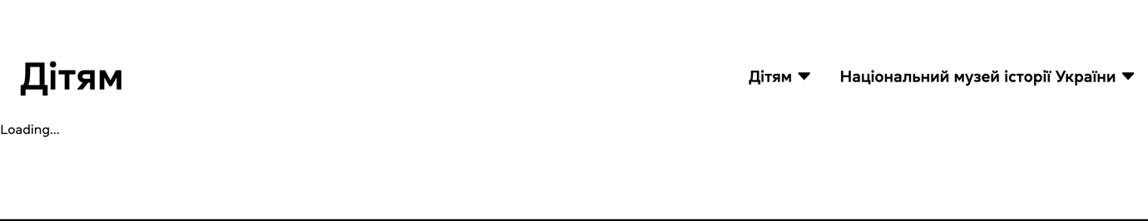

Дефект №8

Розташування: <https://nmiu.org/educational-programs>, https://nmiu.org/public-procurement

Опис: нічого немає, рекомендується фраза – що на даний момент освітніх програм немає тощо.

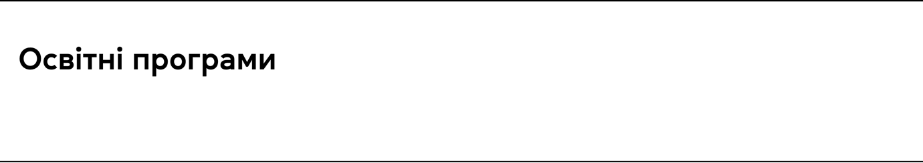

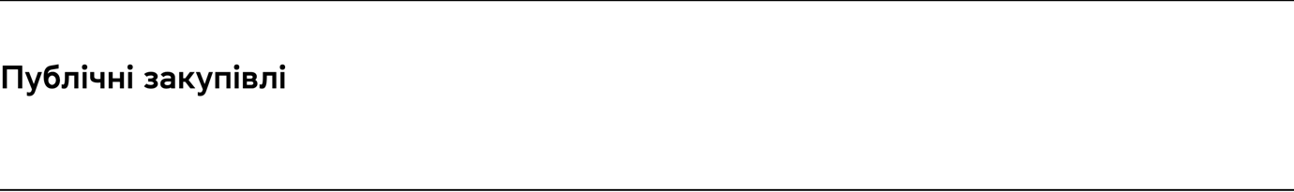

Дефект №9

Розташування: хедер

Опис: використання у хедері бокових границь – виглядає криво

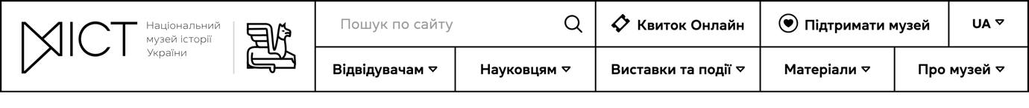

Дефект №10

Розташування: https://nmiu.org/materials/news

Опис: відсутність відступу

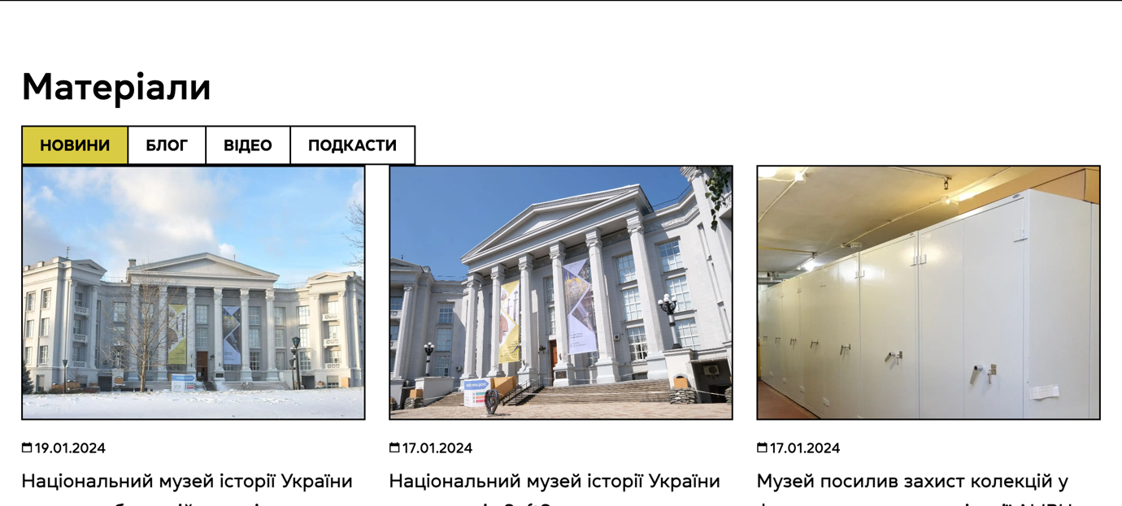



Дефект №11

Розташування: https://nmiu.org/coworkers-and-contacts-history

Опис: відсутність відступу зліва

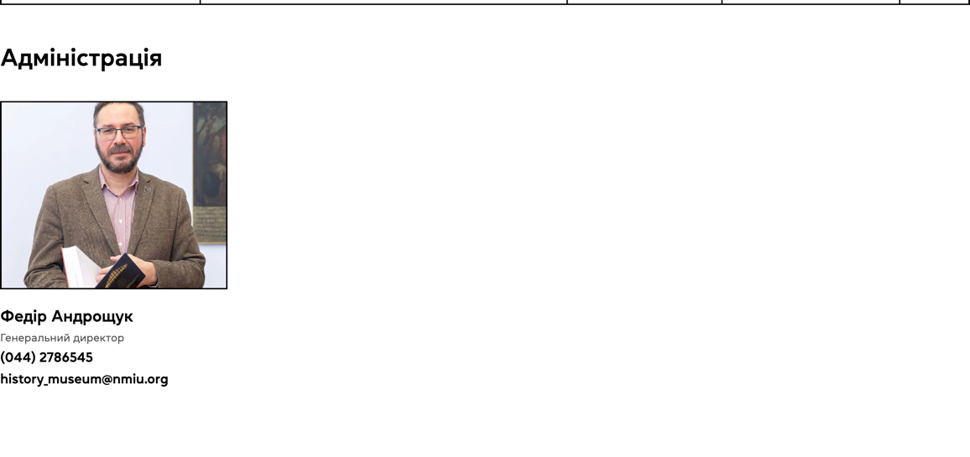



Дефект №12

Розташування: https://nmiu.org/corruption-prevention

Опис: відсутність валідації даних

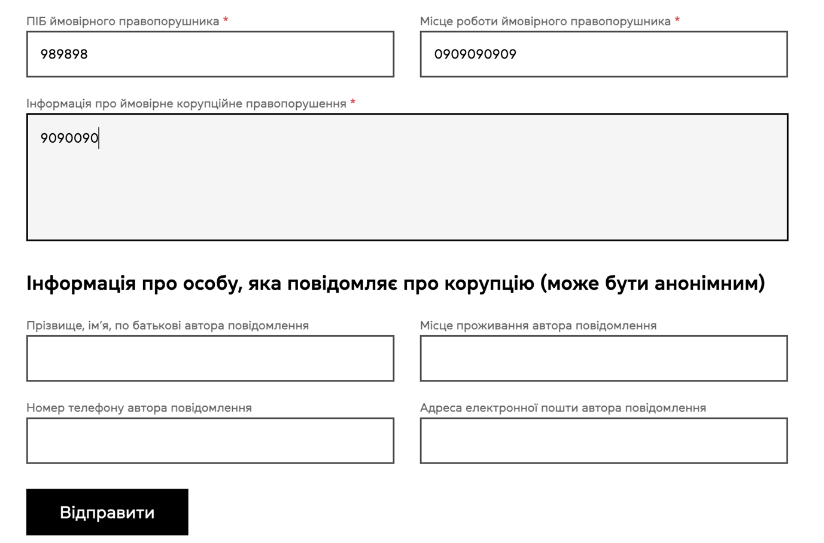

Дефект №13

Розташування: футер

Опис: в мобільній версії не вирівняно іконки партнерів

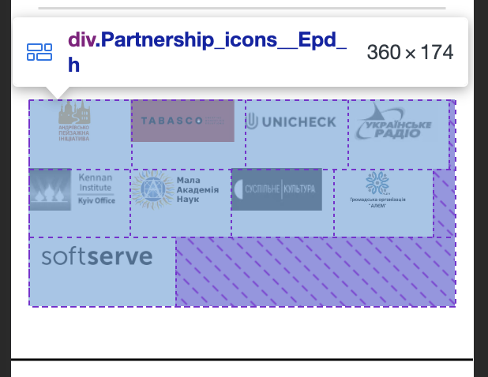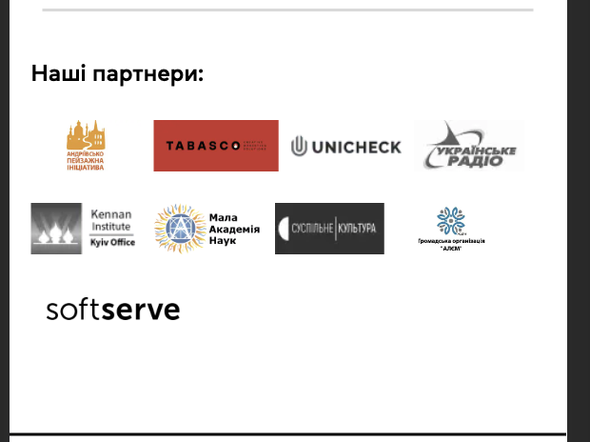

Дефект №14

Розташування: хедер

Опис: в мобільній версії зайвий padding

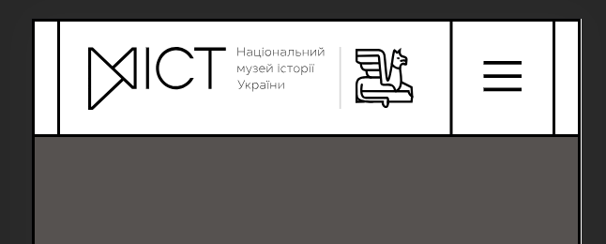



Дефект №15

Розташування: https://nmiu.org/planvisit#treasury-of-the-national-museum-of-the-history-of-ukraine

Опис: використання різних форматів написання часу  
